CURRICULUM VITAE

DATA PRIBADI
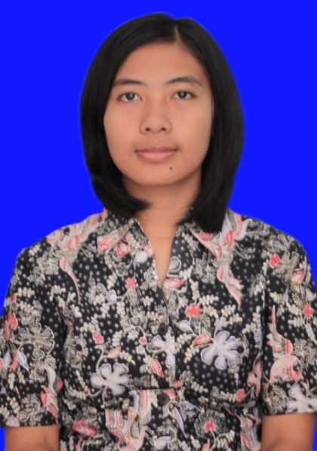
- Nama : Elisabet Murni Purwaningsih
- Tempat, Tgl Lahir : Wonosobo, 6 November 1987
- Jenis Kelamin : Perempuan
- Agama : Kristen
- Status : Menikah
- Alamat Sekarang : Ngebo, RT 8/ RW 23, Sukoharjo, Ngaglik, Sleman, DIY
- No Telepon : 089671580915
- Email : elisabeth.murni@gmail.com
- ID Twitter : @elisabethmurni
- Blog : www.kompasiana.com/sash
www.ranselhitam.com

PENDIDIKAN FORMAL
- 2004 – 2012
Program Studi Bahasa dan Sastra Inggris, Fakultas Bahasa dan Seni Universitas Negeri Yogyakarta (FBS UNY).
IPK: 3,14
- 2001 – 2004
SMA Negeri 2 Wonosobo, Jurusan Bahasa.
- 1998 – 2001
SLTP Kristen Bendungan, Selomerto, Wonosobo.
- 1992 – 1997
SD Inpres Kaliputih, Selomerto, Wonosobo

PENGALAMAN ORGANISASI
- 2007
- Manager Ekspresi Production, Lembaga Pers Mahasiswa EKSPRESI UNY
- Koordinator Humas Persekutuan Mahasiswa Kristen UNY
- 2006
- Sekretaris Redaksi Lembaga Pers Mahasiswa EKSPRESI UNY
- Koordinator Divisi Kreativitas Persekutuan Mahasiswa Kristen UNY
- 2005
- Staf Divisi Perusahaan, Lembaga Pers Mahasiswa EKPRESI UNY
- Staf Divisi Pembinaan, Persekutuan Mahasiswa Kristen UNY
- 2004
- Redaktur Pelaksana Buletin Expedisi, Lembaga Pers Mahasiswa EKSPRESI UNY

PENGALAMAN KERJA
- Februari 2011 – Juni 2012
Travel Writer di YogYES.COM
Liputan dan menulis artikel obyek wisata di Yogyakarta, Semarang, Borobudur, dan Belitung. Selain artikel wisata, saya juga melakukan liputan dan menulis review hotel, restaurant, serta rental kendaraan yang menjadi klien YogYES.COM.
- Juni 2009 – Januari 2011
Reporter & Redaktur di Jogjatrip.com, MelayuOnline.com, dan WisataMelayu.com (Balai Kajian dan Pengembangan Budaya Melayu & ADICITA Group)
Menulis artikel tentang obyek wisata di Yogyakarta serta liputan acara seni, budaya, dan wisata yang ada di Yogyakarta.
- Agustus 2008 – Mei 2009
Pemandu & Pendongeng Reguler di Taman Pintar Yogyakarta
Memandu wisatawan yang berkunjung ke Taman Pintar serta menjelaskan mekanisme kerja tiap-tiap alat peraga. Mendongeng setiap hari Minggu di Kompleks Taman Pintar.
- Februari 2008 – Mei 2008
Resepsionis Chorus Studio & Digital Recording, Yogyakarta
Mengurus jadwal latihan serta rekaman di Chorus Studio.
- Juni 2007 – Januari 2008
Fasilitator di Gloria People Development Center, Yogyakarta
Menjadi fasilitator kegiatan outbond, gathering, retreat, pelatihan kepemimpinan dan manajerial untuk anak sekolah, mahasiswa, hingga pegawai kantor.
- Mei – Agustus 2006
Penyelaras aksara buku “Sang Guru” terbitan LPM EKSPRESI, Universitas Negeri Yogyakarta

TULISAN YANG PERNAH DIPUBLIKASIKAN DI MEDIA CETAK / BUKU
- “Kompleks Percandian Dieng, Suatu Kajian Historis Politik Pemerintahan Pada Masa Dinasti Sanjaya” [Menjadi juara harapan 3 dalam lomba penulisan & presentasi karya ilmiah sejarah tingkat SLTA pada tahun 2003]
- “Ada Affandi di Jalan Gejayan” [dimuat dalam buku antologi “Jagat Upacara” terbitan LPM EKSPRESI tahun 2007]
- “Gadis Kecil di Balik Radio” [dimuat dalam Majalah EKSPRESI edisi Juni 2008]
- “Ketandan, Kampung Liong yang Mulai Memudar” [dimuat dalam Majalah Jia Xiang Hometown edisi V, Oktober 2011]
- “Pacu Adrenalin di Gua Jomblang” [dimuat di Lembar Freez Harian Kompas, Kamis 9 November 2011]
- “Melayang di Pulau Kepayang” [dimuat di Tabloid Prioritas Edisi 68 – Tahun 2 | 20 April – 5 Mei 2013]
Contoh karya lain yang dipublikasikan di media online bisa dilihat di:
- http://borobudur.yogyes.com/id | http://borobudur.yogyes.com/id/see-and-do/
- http://semarang.yogyes.com/id | http://semarang.yogyes.com/id/see-and-do/

